Exercise 04 — Types of Decomposition (Виды декомпозиции)
Меню завтрака: вареное яйцо, тост с маслом, сок, чай.
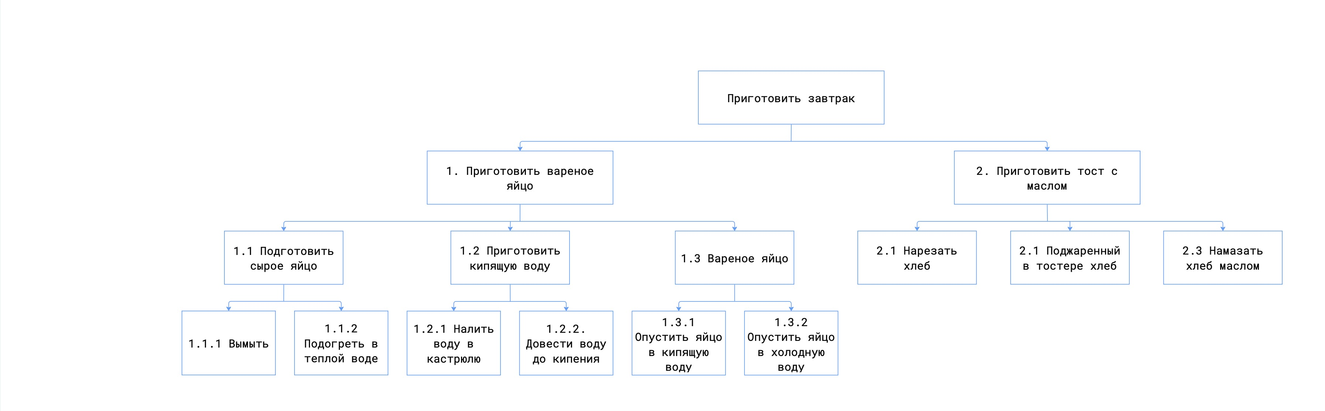
1. Для рисунка указанного выше:
Цель декомпозиции: Составление последовательности действий для корректного приготовления завтрака.
Вид декомпозиции: структурный
Количество уровней декомпозиции: 3
Ошибки декомпозиции:
1. Не указаны уровни декомпозиции;
2. Для данной задачи неверно выбран вид декомпозиции (должна быть функциональная);
3. Блок — «Вареное яйцо»: результат действия. Должно быть «Сварить яйцо»;
4. Блок — «Поджаренный в тостере хлеб»: результат действия. Должно быть «Поджарить в тостере хлеб»;
5. Отсутствуют уровни для сока и чая;
6. Действие «Нарезать хлеб» и «Поджарить хлеб» находятся на одном уровне: 2.1;
7. Не проставлен уровень декомпозиции у «Приготовить завтрак».

Исправленный вид декомпозиции:

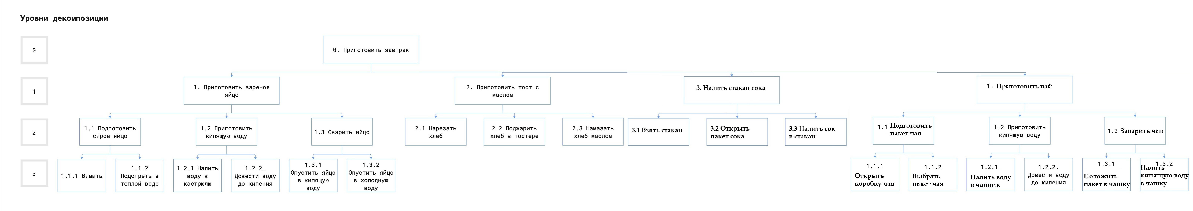

2. Исправленная версия декомпозиции: вид — объектный.
Цель объектной декомпозиции: выделение составляющих частей (компонентов), в данном случае — завтрака.
Элементы: части / подсистемы / модули / компоненты из которых состоит система.
Строительство декомпозиции до уровня 2:

